PRESSINBJUDAN |  | 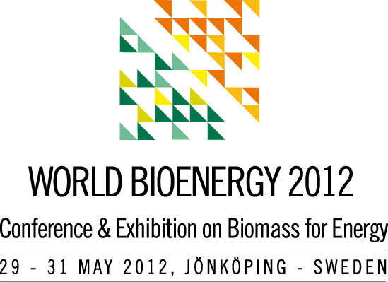
28 mars 2012

“Taking you from Know-How to Show-How”
Välkommen till World Bioenergy, 29-31 maj
I slutet av maj kommer Jönköping åter vara mötesplatsen för alla viktiga aktörer inom den globala bioenergisektorn. Välkommen att ackreditera dig!
World Bioenergy är en exklusiv och attraktiv marknadsplats för leverantörer, tillverkare och köpare av produkter, utrustning, teknik och know-how. “Taking you from Know-How to Show-How” är en slogan som betonar att här finns både teoretisk kunskap och teknik i praktisk drift. Evenemanget står på fyra starka ben: mässa, konferenser med dagliga exkursioner och B2B matchmaking. Exkursionerna till anläggningar och teknik i drift utgör ett starkt dragplåster på deltagare från världens alla hörn. Seminarierna, som hålls på engelska, har en spännande bredd och kvalitet i världsklass. Passa på att åka till Jönköping med våra bussar till och från flygplasterna i Stockholm och Köpenhamn den 28 resp. den 1 juni.
Tre konferenser samtidigt!
Konferensen World Pellets 2012 arrangeras som en del av World Bioenergy. Dessutom arrangeras World Biorefinery den 29-30 maj.
Ackreditering
Som ackrediterad journalist har du alltid kostnadsfritt inträde till mässan. Du kan också delta utan kostnad på seminarier och exkursioner om du registrerar dig som konferensdeltagare på vår hemsida (middagar ingår inte). Glöm inte att bocka för att du är ”press”. Observera att vi behöver din registrering till konferenserna för att kunna garantera plats.
Välkommen att ackreditera dig på hemsidan. Om du behöver hjälp med att boka boende kan du klicka i det i formuläret senast den 20 april. Det går också bra att boka direkt via Destination Jönköping, hotellbokning@destinationjonkoping.se, tel +46 (0)36 10 71 71.
För mer information om presservice är du välkommen att kontakta Veronika Albert, veronika.albert@elmia.se, +46 (0)36-15 22 34.
Läs mer på www.worldbioenergy.com
Välkommen till Jönköping!
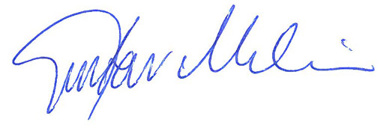
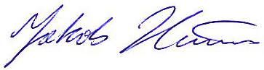
Jakob Hirsmark, Elmia AB Gustav Melin, Svebio
Exhibition manager Conference manager

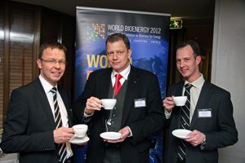
I slutet av maj kommer Jönköping åter vara mötesplatsen för alla viktiga aktörer inom den globala bioenergisektorn. Välkommen, säger Gustav Melin, vd på Svebio, Tomas Kåberger, konferensens ordförande, och Jakob Hirsmark, produktchef på Elmia. Här fångade på den förhandsvisning (pre-view) om World Bioenergy som hölls i januari. Denna ”Tea-view” lockade 86 diplomater från 45 länder. Foto: Anders Haaker

World Bioenergy, 29-31 maj 2012 Taking you from know-how to show-how

World Bioenergy är ett internationellt event bestående av fyra starka delar: mässa, konferens, exkursioner samt matchmaking inom bioenergi. Besök gärna vår hemsida för mer information om de olika delarna. Konferensen hålls helt på engelska. 2012 arrangeras konferensen World Pellets inom ramen för World Bioenergy. Arrangörer: Svebio och Elmia AB. Var: Elmia. Jönköping. www.worldbioenergy.com
World Pellets 29-31 May 2012
Building on previous successes, World Pellets 2012 – the 3rd World Conference on Pellets – is once again an integrated part of the World Bioenergy 2012. It will feature the whole production chain – raw materials, production, and end use – as well as certification, standardization, trade and market development. Venue: Elmia, Jönköping, Sweden. www.worldbioenergy.com

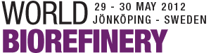
World Biorefinery 29 – 30 May 2012
Future advancements in biorefinery are a focus of attention for most companies in the pulp and paper industry today. What should they invest in, what are the technological solutions, and what is of most economic interest? Those are the themes of the World Biorefinery conference, organised by Elmia and SPCI, the association of Swedish pulp and paper professionals. Venue: Elmia, Jönköping, Sweden. www.worldbiorefinery.com

